Министерство науки и высшего образования Российской федерации

Пензенский государственный университет

Кафедра «Вычислительная техника»

**ОТЧЁТ**

по лабораторной работе №9

по курсу «Логика и основы алгоритмизации в инженерных задачах»

на тему «Поиск расстояний в графе»

Выполнили ст. группы 22ВВВ1:

Уткин М.М.

Саветкин Д.Д.

Соколовский Е.В

Приняли:

К.э.н., доцент Акифьев И. В.

К.т.н., доцент Юрова О. В.

Пенза 2023

**Цель работы:**

Научиться пользоваться алгоритмом поиска расстояний в графе.

**Лабораторное задание:**

**Задание 1**

1. Сгенерируйте (используя генератор случайных чисел) матрицу смежности для неориентированного графа *G*. Выведите матрицу на экран.
2. Для сгенерированного графа осуществите процедуру поиска расстояний, реализованную в соответствии с приведенным выше описанием. При  реализации алгоритма в качестве очереди используйте класс **queue** из стандартной библиотеки С++.

**3.**\* Реализуйте процедуру поиска расстояний для графа, представленного списками смежности.

**Задание 2\***

1. Реализуйте процедуру поиска расстояний на основе обхода в глубину.
2. Реализуйте процедуру поиска расстояний на основе обхода в глубину для графа, представленного списками смежности.
3. Оцените время работы реализаций алгоритмов поиска расстояний на основе обхода в глубину и обхода в ширину для графов разных порядков.

.

**Ход работы:**

Ввод данных:

Пользователь задает количество вершин графа (n).

Генерация матрицы смежности:

Случайным образом генерируется матрица смежности (Matr). Значения в матрице принимают значения 0 или 1, обозначая отсутствие или наличие ребра между соответствующими вершинами.

Создание списка смежности и графа:

На основе сгенерированной матрицы смежности создаются список смежности (list) и граф (graph).

Поиск расстояний с использованием матрицы смежности:

Пользователь вводит начальную и конечную вершины для определения расстояния между ними в графе, представленном матрицей смежности.

Выполняется обход в ширину (RGM(graph, start1, end1, distances)) для нахождения кратчайшего пути.

Выполняется обход в глубину (GGM(graph, start2, end2, distances2)) для нахождения пути с использованием поиска в глубину.

Создание и вывод списка смежности:

Программа создает список смежности (list) на основе матрицы смежности и выводит его на экран.

Поиск расстояний с использованием списка смежности:

Пользователь вводит начальную и конечную вершины для определения расстояния между ними в графе, представленном списком смежности.

Выполняется обход в ширину (GGM_list(list, start3, end3, distances3)) для нахождения кратчайшего пути.

Выполняется обход в глубину (DFS_list(list, start4, end4, distances4)) для нахождения пути с использованием поиска в глубину.

Измерение времени выполнения обходов:

Программа измеряет время выполнения обхода в ширину и глубину для матрицы смежности с использованием хронометража.

Вывод результатов:

Программа выводит кратчайшие расстояния для обходов в ширину и глубину для матрицы смежности, список смежности и время выполнения каждого обхода.

Окончание работы программы:

Программа завершает выполнение, выводя результаты на экран и завершая работу.

**Результаты работы программы:**

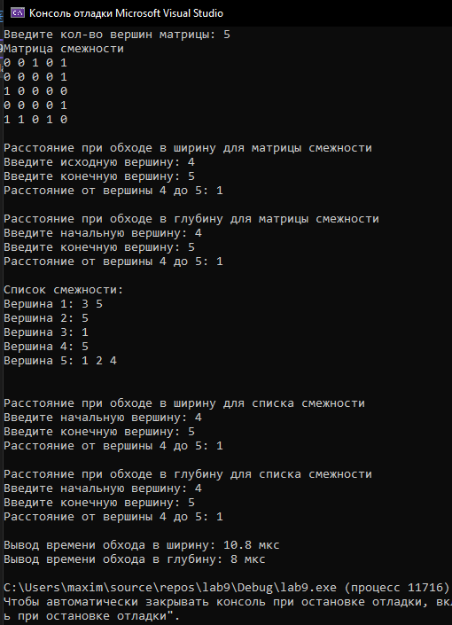

**Вывод:**

В результате выполнения лабораторной работы были изучены и реализованы методы поиска расстояний в графах. Обходы в ширину и в глубину представляют собой эффективные инструменты для нахождения кратчайших путей между вершинами. Работа с графом в форме матрицы смежности и списка смежности позволяет выбирать наилучший способ представления данных, а измерение времени выполнения обходов выявляет разницу в эффективности алгоритмов. Это важный критерий при выборе метода для работы с обширными графами.

**Листинг:**

#include <iostream>

#include <cstdlib>

#include <stack>

#include <vector>

#include <algorithm>

#include <queue>

#include <chrono>

using namespace std;

void printMatrix(const vector<vector<int>>& matrix) {

for (const auto& row : matrix) {

for (int element : row) {

cout << element << " ";

}

cout << endl;

}

cout << "\n";

}

void printAdjacencyList(const vector<vector<int>>& adjacencyList) {

for (int i = 0; i < adjacencyList.size(); ++i) {

cout << "Вершина " << i + 1 << ": ";

for (int neighbor : adjacencyList[i]) {

cout << neighbor + 1 << " ";

}

cout << "\n";

}

cout << "\n";

}

void breadthFirstSearch(const vector<vector<int>>& graph, int start, int end, vector<int>& distances) {

queue<int> q;

q.push(start);

distances[start] = 0;

while (!q.empty()) {

int v = q.front();

q.pop();

if (v == end) break;

for (int to : graph[v]) {

if (distances[to] == -1) {

q.push(to);

distances[to] = distances[v] + 1;

}

}

}

}

void depthFirstSearch(const vector<vector<int>>& graph, int start, int end, vector<int>& distances) {

stack<int> s;

s.push(start);

distances[start] = 0;

while (!s.empty()) {

int v = s.top();

s.pop();

if (v == end) break;

for (int to : graph[v]) {

if (distances[to] == -1) {

distances[to] = distances[v] + 1;

s.push(to);

}

}

}

}

int main() {

setlocale(LC_ALL, "Russian");

srand(time(NULL));

int n;

cout << "Введите кол-во вершин матрицы: ";

cin >> n;

vector<vector<int>> matrix(n, vector<int>(n));

vector<vector<int>> adjacencyList(n);

vector<vector<int>> graph(n, vector<int>(n));

// Матрица 1

cout << "Матрица смежности " << endl;

for (int i = 0; i < n; i++) {

for (int j = i; j < n; j++) {

if (i == j) {

matrix[i][j] = 0;

}

else {

matrix[i][j] = rand() % 2;

matrix[j][i] = matrix[i][j];

}

}

}

// Вывод матрицы 1

printMatrix(matrix);

// Заполнение графа на основе матрицы смежности

for (int i = 0; i < n; ++i) {

for (int j = 0; j < n; ++j) {

if (matrix[i][j] == 1) {

graph[i].push_back(j);

}

}

}

//Нахождения расстояния при обходе в ширину для матрицы смежности

cout << "Расстояние при обходе в ширину для матрицы смежности\n";

int start1, end1;

cout << "Введите исходную вершину: ";

cin >> start1;

start1--;

cout << "Введите конечную вершину: ";

cin >> end1;

end1--;

vector<int> distances(n, -1);

breadthFirstSearch(graph, start1, end1, distances);

if (distances[end1] != -1) {

cout << "Расстояние от вершины " << start1 + 1 << " до " << end1 + 1 << ": " << distances[end1] << endl;

}

else {

cout << "Пути не существует";

}

cout << "\n";

//Обход в глубину

cout << "Расстояние при обходе в глубину для матрицы смежности\n";

int start2, end2;

cout << "Введите начальную вершину: ";

cin >> start2;

start2--;

cout << "Введите конечную вершину: ";

cin >> end2;

end2--;

// Нахождение расстояния при обходе в глубину

vector<int> distances2(n, -1);

depthFirstSearch(graph, start2, end2, distances2);

if (distances2[end2] != -1) {

cout << "Расстояние от вершины " << start2 + 1 << " до " << end2 + 1 << ": " << distances2[end2] << endl;

}

else {

cout << "Пути нет" << endl;

}

// Заполнение списка смежности на основе матрицы

for (int i = 0; i < n; ++i) {

for (int j = 0; j < n; ++j) {

if (matrix[i][j] == 1) {

adjacencyList[i].push_back(j);

}

}

}

// Вывод списка смежности

cout << "\nСписок смежности:\n";

printAdjacencyList(adjacencyList);

cout << "\n";

//Нахождения расстояния при обходе в ширину для списка смежности

cout << "Расстояние при обходе в ширину для списка смежности\n";

int start3, end3;

cout << "Введите начальную вершину: ";

cin >> start3;

start3--;

cout << "Введите конечную вершину: ";

cin >> end3;

end3--;

vector<int> distances3(n, -1);

breadthFirstSearch(adjacencyList, start3, end3, distances3);

if (distances3[end3] != -1) {

cout << "Расстояние от вершины " << start3 + 1 << " до " << end3 + 1 << ": " << distances3[end3] << endl;

}

else {

cout << "Пути не существует";

}

// Нахождения расстояния при обходе в глубину для списка смежности

cout << "\nРасстояние при обходе в глубину для списка смежности\n";

int start4, end4;

cout << "Введите начальную вершину: ";

cin >> start4;

start4--;

cout << "Введите конечную вершину: ";

cin >> end4;

end4--;

// Поиск расстояния

vector<int> distances4(n, -1);

depthFirstSearch(adjacencyList, start4, end4, distances4);

if (distances4[end4] != -1) {

cout << "Расстояние от вершины " << start4 + 1 << " до " << end4 + 1 << ": " << distances4[end4] << endl;

}

else {

cout << "Пути нет" << endl;

}

cout << "\n";

auto startTime = chrono::high_resolution_clock::now();

breadthFirstSearch(graph, start1, end1, distances);

auto endTime = chrono::high_resolution_clock::now();

auto duration = endTime - startTime;

chrono::duration<double, micro> microseconds = chrono::duration_cast<chrono::duration<double, micro>>(duration);

cout << "Вывод времени обхода в ширину: " << microseconds.count() << " мкс" << endl;

startTime = chrono::high_resolution_clock::now();

depthFirstSearch(graph, start2, end2, distances2);

endTime = chrono::high_resolution_clock::now();

duration = endTime - startTime;

microseconds = chrono::duration_cast<chrono::duration<double, micro>>(duration);

cout << "Вывод времени обхода в глубину: " << microseconds.count() << " мкс" << endl;

return 0;

}